Reto: Enciende leds con umbral de luz.
Consiste en que luzcan todos los leds de microbit al máximo cuando el sensor de luminosidad de la placa baje de la intensidad lumínica 25. Cuando esté por encima de ese nivel deben estar apagados.
Nivel: Inicial
Contenidos trabajados:
- Entorno de programación Makecode
- Envío de contenidos a microbit
- Bucles
- Condicionales (si)
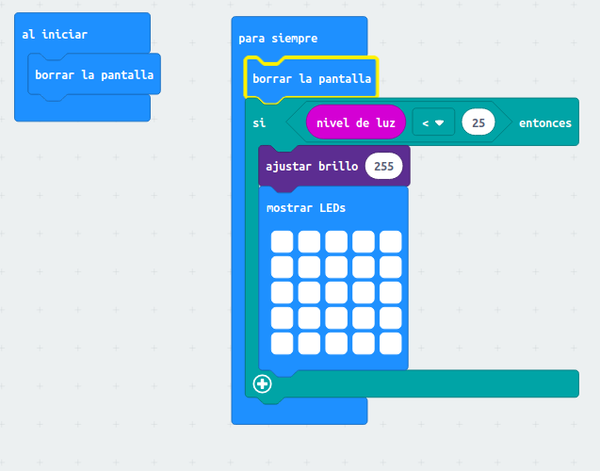
Solución en Makecode:


Autor: Pedro Ruiz Fernández bajo licencia Reconocimiento-NoComercial-CompartirIgual 4.0 Internacional

